besteller: |  |  | datum:
aankoop van: |  | Modulaire hijsbalk
bij de firma:
met bestelbonnr.:

1. Het bestelde moet aan volgende voorwaarden voldoen:
- Voor deze bestelling moeten alle vigerende wetten en reglementen inzake veiligheid, hygiëne en ergonomie, en inzonderheid deze vervat in het Algemeen Reglement voor de Arbeidsbescherming en de Codex over het Welzijn op het Werk nageleefd worden;
- Alle veiligheidswaarborgen bieden om de werknemers te beschermen tegen de aantoonbare risico's;
- Goed zichtbare, duidelijke en ondubbelzinnige aanwijzingen betreffende het doel en de werkingszin van elk bedieningsorgaan bevatten. De op het arbeidsmiddel aangebrachte instructies moeten in het Nederlands opgesteld zijn. De leverancier moet volledige, duidelijke en Nederlandstalige instructies betreffende de werking, de gebruikswijze, de inspectie en het onderhoud van het voorwerp van de bestelling aan de cliënt overmaken;
- Indien het bestelde onderhevig is aan Europese economische richtlijnen (Machines, laagspanning, EMC,e.d.), moeten deze toegepast worden:
  - machines moeten voldoen aan de essentiële veiligheidseisen van het K.B. van 12 augustus 2008 (Europese richtlijn 2006/42/EG).
  - niet-voltooide machines dienen vergezeld te worden van een duidelijk inbouwhandleiding.
  - de nodige EG-verklaringen van overeenkomst in het kader van de wetgeving op het vrije handelsverkeer moeten bijgeleverd worden. De noodzakelijke CE-markering moet aangebracht zijn.
  - het technisch constructie dossier moet, op eenvoudig verzoek, in te kijken zijn
- Arbeidsmiddelen voldoen aan de codex Welzijn op het Werk, boek IV, bijlagen IV.2-1 en IV.2-2 betreffende het gebruik van arbeidsmiddelen;
- Indien het om mobiele arbeidsmiddelen gaat, voldoen aan de codex Welzijn op het Werk, boek IV, titel 3;
- Indien het om arbeidsmiddelen voor het hijsen of heffen van lasten gaat, voldoen aan de codex Welzijn op het Werk, boek IV, titel 4;
- Indien het om arbeidsmiddelen voor werken op hoogte gaat, voldoen aan de codex Welzijn op het Werk, boek IV, titel 4;
- Indien het om persoonlijke beschermingsmiddelen gaat, voldoen aan de bepalingen opgenomen in de codex Welzijn op het Werk, boek IX, titel 2;
- Indien het over collectieve bescherming gaat (al dan niet inbegrepen in de bestelling maar geen deel uitmakend van het arbeidsmiddel), voldoen aan de bepalingen opgenomen in de codex Welzijn op het Werk, boek IX, titel 1;

2. Het bestelde moet ook voldoen aan volgende bijkomende veiligheidseisen:
- De hijsbalk is in een duidelijke kleur geschilderd die afsteekt t.o.v. de omgeving. Bij voorkeur in cadmiumgeel (RAL 1021).
- Het bovenaanslagpunt van de hijsbalk is gemakkelijk en veilig te bereiken en te bedienen, er dient rekening gehouden te worden met het valgevaar en het stootgevaar door de kraanhaak en -bol.
- Het bovenaanslagpunt is gemarkeerd in een van de hijsbalk afstekende kleur.
- Het hefvermogen en eigengewicht worden duidelijk en onuitwisbaar op de hijsbalk aangeduid.
- De aan de hijsbalk voorziene aanslagpunten worden gemarkeerd in een afstekende kleur en worden voorzien van een aanduiding van hun maximale belasting.
- Aanslagpunten moeten op een degelijke en veilige wijze te bereiken en te gebruiken zijn.
- Er wordt een markering aangebracht om aan te geven dat er geen personen mee overgedraaid mogen worden.
- Indien de hijsbalk of zijn modules verplaatst wordt met een heftruck, moeten er pockets voorzien worden, die gemarkeerd zijn in een afstekende kleur.
- De modules van de hijsbalk worden voorzien van steunpunten, zodat zij niet omvallen bij neerzetten. Indien dit niet mogelijk is, wordt een constructie voorzien die deze functie verzekert. Deze constructie wordt voorzien van pockets in een afstekende kleur, om het juk te kunnen verplaatsen.
- De lengte van de modules van de hijsbalk wordt op de modules aangeduid.
- De verschillende modules van de hijsbalk zijn op een eenduidige manier aan elkaar vast te maken en te vergrendelen, zodat ze niet van elkaar loskomen tijdens de behandeling.
- Er mag slechts 1 module een bovenaanslagpunt hebben.
- Elke module moet een afzonderlijk volgnummer hebben, zodat het duidelijk is welke delen bij elkaar horen.

Principe-schets: Vorm en uitzicht zijn indicatief
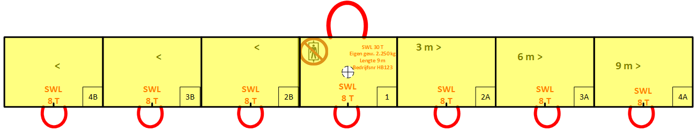

Bij de levering moet de leverancier aan de cliënt een document bezorgen waarin de naleving van de bij de bestelling geformuleerde voorwaarden en bijkomende veiligheidseisen verantwoord wordt. (codex Welzijn op het Werk, boek IV, Art. 2.7.)

naam en handtekening van het hoofd of een adjunct van de GIDPB  handtekening  naam  datum: datum | OPTIONEEL  naam en handtekening van de preventieadviseur van het bedrijf  handtekening  naam  datum: datum | naam en handtekening van de afgevaardigde van de werkgever  handtekening  naam  datum: datum

